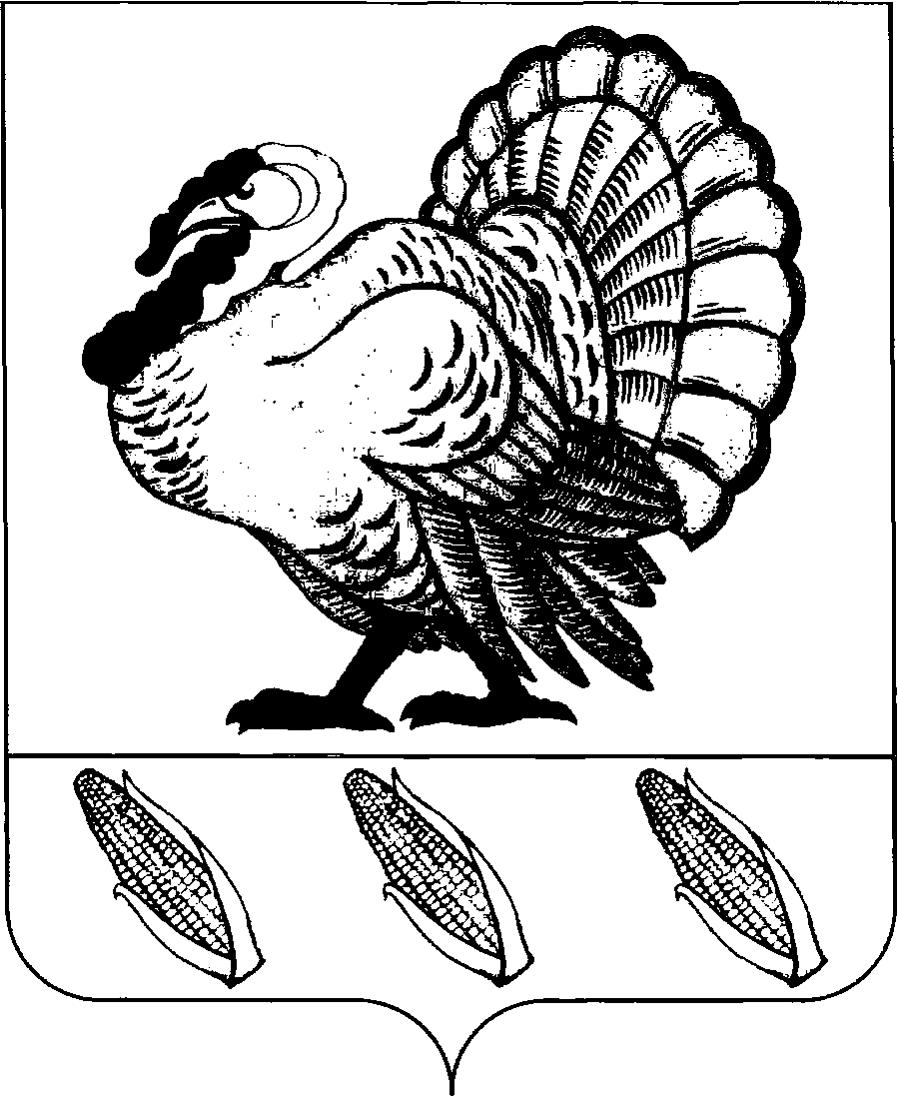
СОВЕТ ХОПЕРСКОГО СЕЛЬСКОГО ПОСЕЛЕНИЯ
ТИХОРЕЦКОГО РАЙОНА

РЕШЕНИЕ
от 10.12.2021 № 80
ст. Хоперская

О внесении изменений в решение Совета Хоперского
сельского поселения Тихорецкого района
от 11 декабря 2019 года № 14
«Об утверждении Порядка осуществления Советом
Хоперского сельского поселения Тихорецкого
района бюджетных полномочий главных
администраторов доходов бюджетов бюджетной
системы Российской Федерации»

В целях приведения в соответствие с действующим законодательством Порядка осуществления Советом Хоперского сельского поселения Тихорецкого района бюджетных полномочий главных администраторов доходов бюджетов бюджетной системы Российской Федерации, Совет Хоперского сельского поселения Тихорецкого района, решил:
1. Внести в решение Совета Хоперского сельского поселения Тихорецкого района от 11 декабря 2019 года № 14 «Об утверждении Порядка осуществления Советом Хоперского сельского поселения Тихорецкого района бюджетных полномочий главных администраторов доходов бюджетов бюджетной системы Российской Федерации» (с изменениями от 11.12.2020 года № 52) изменения, изложив приложения 1 и 2 в новой редакции (прилагается).
2. Общему отделу администрации Хоперского сельского поселения Тихорецкого района (Андрюкова А.Г.) обеспечить официальное обнародование настоящего решения в установленном порядке и его размещение на официальном сайте администрации Хоперского сельского поселения Тихорецкого района в информационно-телекоммуникационной сети «Интернет».
3. Решение вступает в силу со дня его официального обнародования, и распространяется на правоотношения, возникшие с 1 января 2021 года.

Председатель Совета Хоперского
сельского поселения Тихорецкого района С.Ю. Писанов
 |  |  | Приложение 1
к решению Совета
Хоперского сельского поселения
Тихорецкого района
 |  |  | от 10.12.2021 г. № 80
«Приложение 1
к решению Совета
Хоперского сельского поселения
Тихорецкого района
от 11.12.2019 г. № 14
(в редакции решения Совета
Хоперского сельского поселения
Тихорецкого района
от 10.12.2021 г. № 80)
ПОРЯДОК
осуществления Советом Хоперского сельского
поселения Тихорецкого района бюджетных
полномочий главных администраторов доходов
бюджетов бюджетной системы
Российской Федерации

1. Общие положения

1.1. Настоящий Порядок осуществления Советом Хоперского сельского поселения Тихорецкого района бюджетных полномочий главного администратора доходов бюджетов бюджетной системы Российской Федерации (далее – Порядок) разработан в соответствии с Бюджетным кодексом Российской Федерации, приказом Министерства финансов Российской Федерации от 13 апреля 2020 года № 66н «Об утверждении Порядка учета Федеральным казначейством поступлений в бюджетную систему Российской Федерации и их распределения между бюджетами бюджетной системы Российской Федерации» (далее – приказ Министерства финансов РФ № 66н)», приказом Федерального казначейства от 14 мая 2020 года № 21н «О Порядке казначейского обслуживания» (далее - приказ Федерального казначейства № 21н) и приказом Федерального казначейства от 17 октября 2016 года № 21 н «О порядке открытия и ведения лицевых счетов территориальными органами Федерального казначейства».
1.2. Настоящий Порядок регулирует отношения по осуществлению бюджетных полномочий главным администратором доходов бюджетов бюджетной системы Российской Федерации (далее - главный администратор)-Советом Хоперского сельского поселения Тихорецкого района (далее – Совет).

2. Бюджетные полномочия главного администратора

2.1. В соответствии с Бюджетным кодексом Российской Федерации (далее –БК РФ) Совет осуществляет бюджетные полномочия администратора доходов бюджета поселения:
начисление, учет и контроль за правильностью исчисления, полнотой и своевременностью осуществления платежей в бюджет, пеней и штрафов по ним;
взыскание задолженности по платежам в бюджет, пеней и штрафов;
принятие решений о возврате излишне уплаченных (взысканных) платежей в бюджет, пеней и штрафов, а также процентов за несвоевременное осуществление такого возврата и процентов, начисленных на излишне взысканные суммы и представление в Управление Федерального казначейства по Краснодарскому краю (далее – УФК) поручений для осуществления возврата в порядке, установленном Министерством финансов Российской Федерации;
принятие решений о зачете (уточнении) платежей в бюджет и представление соответствующего уведомления в УФК;
предоставление информации, необходимой для уплаты денежных средств физическими и юридическими лицами за муниципальные услуги, а также иных платежей, являющихся источниками формирования доходов бюджета, в государственную информационную систему о государственных и муниципальных платежах в соответствии с Федеральным законом от 27 июля 2010 года № 210-ФЗ «Об организации предоставления государственных и муниципальных услуг»,
принятие решений о признании безнадежной к взысканию задолженности по платежам в бюджет;
осуществление иных бюджетных полномочий, установленных БК РФ, и принимаемых в соответствии с ним нормативных правовых актов, регулирующих бюджетные правоотношения.

3. Порядок администрирования

3.1. Совет, в пределах своей компетенции:
оформляет документы, являющиеся основанием для начисления администрируемых доходов или внесения изменений в ранее произведенные начисления;
осуществляет контроль за правильностью исчисления сумм доходов, а также проводит работу, направленную на взыскание имеющейся задолженности в сроки, установленные законодательством Российской Федерации, анализ и прогнозирование поступлений на очередной финансовый год и плановый период с разбивкой помесячно в разрезе кодов бюджетной классификации;
осуществляет начисление, учет, исполнение решения и составление необходимых документов по зачету или уточнению неверно уплаченных сумм доходов;
принимает решение о возврате излишне или неверно уплаченных (взысканных) платежей в бюджет поселения, пеней и штрафов по ним в соответствии с разделом 8 к настоящему Порядку;
составляет бюджетную отчетность администратора доходов на основании данных лицевого счета и кассового плана;
заключает с УФК регламент о порядке и условиях обмена информацией между УФК и Советом по форме, утвержденной Федеральным казначейством, а также обеспечивает заключение соглашений (договоров) об обмене информацией в электронном виде;
направляет в УФК документы Совета в порядке и в сроки, установленные нормативными правовыми актами Министерства финансов Российской Федерации и Федерального казначейства:
карточку образцов подписей к лицевым счетам по форме, утвержденной приказом Федерального казначейства от 17 октября 2016 года № 21н «О Порядке открытия и ведения лицевых счетов территориальными органами Федерального казначейства»;
заявку на возврат излишне уплаченных (взысканных) сумм (далее – заявка на возврат) по форме, утвержденной приказом Федерального казначейства № 21н (при обмене с УФК документами в электронном виде заявка на возврат распечатывается, хранится, и уничтожается в порядке, предусмотренном нормативным правовым актом Совета, определяющим вопросы делопроизводства);
уведомление об уточнении вида и принадлежности платежа по форме, утвержденной приказом Федерального казначейства № 21н, заполняемое в установленном порядке (при обмене с УФК документами в электронном виде указанное уведомление распечатывается, хранится и уничтожается в порядке, предусмотренном нормативным правовым актом Совета, определяющим вопросы делопроизводства).
3.2. Совет до начала финансового года, а также в случае изменения отдельных реквизитов доводит до плательщиков сведения о реквизитах счета, открытого в УФК для учета доходов, на который зачисляются администрируемые доходы, и другие реквизиты, необходимые для оформления расчетных документов, а также порядок заполнения платежных поручений на перечисление платежей в бюджет поселения в соответствии с требованиями правил указания информации в полях расчетных документов на перечисление налогов, сборов и иных платежей в бюджетную систему Российской Федерации, утверждаемыми Министерством финансов Российской Федерации.
3.3. Совет получает от УФК документы, предусмотренные регламентом о порядке и условиях обмена информацией, в пределах компетенции.
3.4. Совет обеспечивает сохранность информации и документов, поименованных в пункте 2.3 настоящего Порядка.
Уничтожение информации и документов, сформированных в виде электронных баз данных (файлов, каталогов) с использованием средств вычислительной техники, производится одновременно с уничтожением этих документов на бумажных носителях.

4. Начисление поступлений

4.1. Совет:
начисляет доходы, поступившие в бюджет, и отражает начисление в Журнале операций расчетов с дебиторами по доходам по факту кассового поступления;
ведет аналитический учет начислений и поступлений в Карточке учета средств и расчетов;
отражает в бюджетном учете невыясненные поступления с кодом 991 по факту кассового поступления, их уточнение (возврат) в Журналах операций расчетов с дебиторами по доходам;
ведет учет операций по поступлениям доходов на лицевой счет администратора доходов 04 на основании документов, полученных от УФК в соответствии с нормативными документами, утвержденными Министерством финансов Российской Федерации.

5. Учет поступлений

5.1. В случае обнаружения в платежных документах несоответствия кода бюджетной классификации назначению платежа, требующего уточнения, либо в случае необходимости возврата поступивших сумм доходов, Совет формирует:
-заявку на возврат;
-уведомление об уточнении вида и принадлежности поступлений.
Заявка и уведомление подписываются председателем Совета Хоперского сельского поселения Тихорецкого района и направляется в УФК по электронным каналам связи.

6. Учет невыясненных поступлений

6.1. Неклассифицированные поступления в выписке из сводного реестра поступлений и выбытий средств бюджета, получаемой из УФК, отражаются по коду невыясненных поступлений с указанием кода администратора 991 в соответствии с ведомственной принадлежностью.
6.2. Совет формирует уведомление по уточнению вида и принадлежности платежа на основании первичных документов о поступлениях, отраженных в выписке из сводного реестра поступлений и выбытий средств бюджета, как невыясненные поступления и осуществляет действия, предусмотренные разделом 5 настоящего порядка.
6.3.По запросам на выяснение принадлежности платежа по поступлениям, числящимся в учете УФК на коде 100 1 17 01010 010000 180 «Невыясненные поступления, зачисляемые в федеральный бюджет», Совет формирует уведомление об уточнении вида и принадлежности платежа для зачисления данных средств на код администратора дохода или об отказе на код 100 1 17 01010 010000 180 «Невыясненные поступления, зачисляемые в федеральный бюджет».

7. Контроль за правильностью исчисления, полнотой и
своевременностью осуществления платежей в бюджет

7.1. Совет в пределах компетенции проверяет соответствие суммы, уплаченной плательщиком, сумме, указанной в документах, являющихся основанием для осуществления платежа.
7.2. В случае неисполнения плательщиком в добровольном порядке частично или в полном объеме обязанности по уплате платежей в бюджет, Совет осуществляет сбор полного пакета документов, подтверждающих факт неуплаты (частичной неуплаты) подлежащей уплате суммы (оригиналы, в случае невозможности предоставления оригиналов – копии документов) и принимает меры, предусмотренные законодательством Российской Федерации для взыскания задолженности по платежам в бюджет.
7.3. В случае удовлетворения судом требований о взыскании с плательщика сумм, подлежащих зачислению в бюджет, и не исполнения плательщиком судебного акта в течение трех месяцев с момента вступления в силу судебного акта, Совет обеспечивает направление в службу судебных приставов документов, необходимых для возбуждения исполнительного производства в порядке, предусмотренном федеральным законодательством об исполнительном производстве.
7.4. В случае превышения суммы платежа, уплаченной плательщиком, над начисленной суммой, Совет осуществляет возврат излишне уплаченной суммы.

8. Порядок заполнения (составления) и отражения в
бюджетном учете первичных документов по администрируемым
доходам бюджета

8.1. Бюджетный учет доходов бюджета осуществляется в соответствии с Бюджетным кодексом Российской Федерации, Федеральным законом от 6 декабря 2011 года № 402-ФЗ «О бухгалтерском учете», приказами Министерства финансов Российской Федерации, регулирующими данные вопросы приказом Министерства финансов Российской Федерации от 1 декабря 2010 года №157н «Об утверждении Единого плана счетов бухгалтерского учета для органов государственной власти (государственных органов), органов местного самоуправления, органов управления государственными внебюджетными фондами, государственных академий наук, государственных (муниципальных) учреждений и Инструкции по его применению», приказом Министерства финансов Российской Федерации от 6 декабря 2010 года № 162н «Об утверждении Плана счетов бюджетного учета и Инструкции по его применению» и приказом Министерства финансов Российской Федерации от 30 марта 2015 года № 52н «Об утверждении форм первичных учетных документов и регистров бухгалтерского учета, применяемых органами государственной власти (государственными органами), органами местного самоуправления, органами управления государственными внебюджетными фондами, государственными (муниципальными) учреждениями, и Методических указаний по их применению».

9. Порядок и сроки сверки данных бюджетного учета
администрируемых доходов бюджета

9.1. Сверка данных бюджетного учета с данными УФК о поступлениях, сформированных нарастающим итогом с начала года на первое число текущего месяца, проводится Советом ежемесячно.
9.2. В случае выявления расхождений с данными УФК, устанавливаются причины указанного расхождения и незамедлительно принимаются меры по его устранению.
9.3. Совет составляет бюджетную отчетность главного администратора доходов бюджета поселения по формам в соответствии с требованиями Министерства финансов Российской Федерации в сроки, установленные приказом финансового управления администрации муниципального образования Тихорецкий район для представления отчетности.

Ведущий специалист администрации
Хоперского сельского поселения
Тихорецкого района Т.А. Марачкова

Приложение 2
к решению Совета
Хоперского сельского поселения
Тихорецкого района
от 10.12.2021 г. № 80

«Приложение 2
к решению Совета
Хоперского сельского поселения
Тихорецкого района
от 11.12.2019 г. № 14
(в редакции решения Совета
Хоперского сельского поселения
Тихорецкого района
от 10.12.2021 г. № 80)

Перечень
доходов бюджета Хоперского сельского поселения Тихорецкого района, администрируемых Советом Хоперского сельского поселения Тихорецкого района
Код бюджетной классификации  Российской Федерации |  |  |  | Наименование главного администратора доходов бюджета, наименование кода вида (подвида) доходов бюджета
администратора доходов бюджета |  | вида (подвида) доходов бюджета
1 |  | 2 |  | 3
991 |  |  |  |  | Совет Хоперского сельского поселения Тихорецкого района
991 |  | 1 17 01050 10 0000 180 |  |  | Не выясненные поступления, зачисляемые в бюджеты сельских поселений
991 |  | 2 18 60010 10 0000 150 |  |  | Доходы бюджетов сельских поселений от возврата остатков субсидий, субвенций и иных межбюджетных трансфертов, имеющих целевое назначение, прошлых лет из бюджетов муниципальных районов

Ведущий специалист администрации
Хоперского сельского поселения
Тихорецкого района Т.А. Марачкова

